- 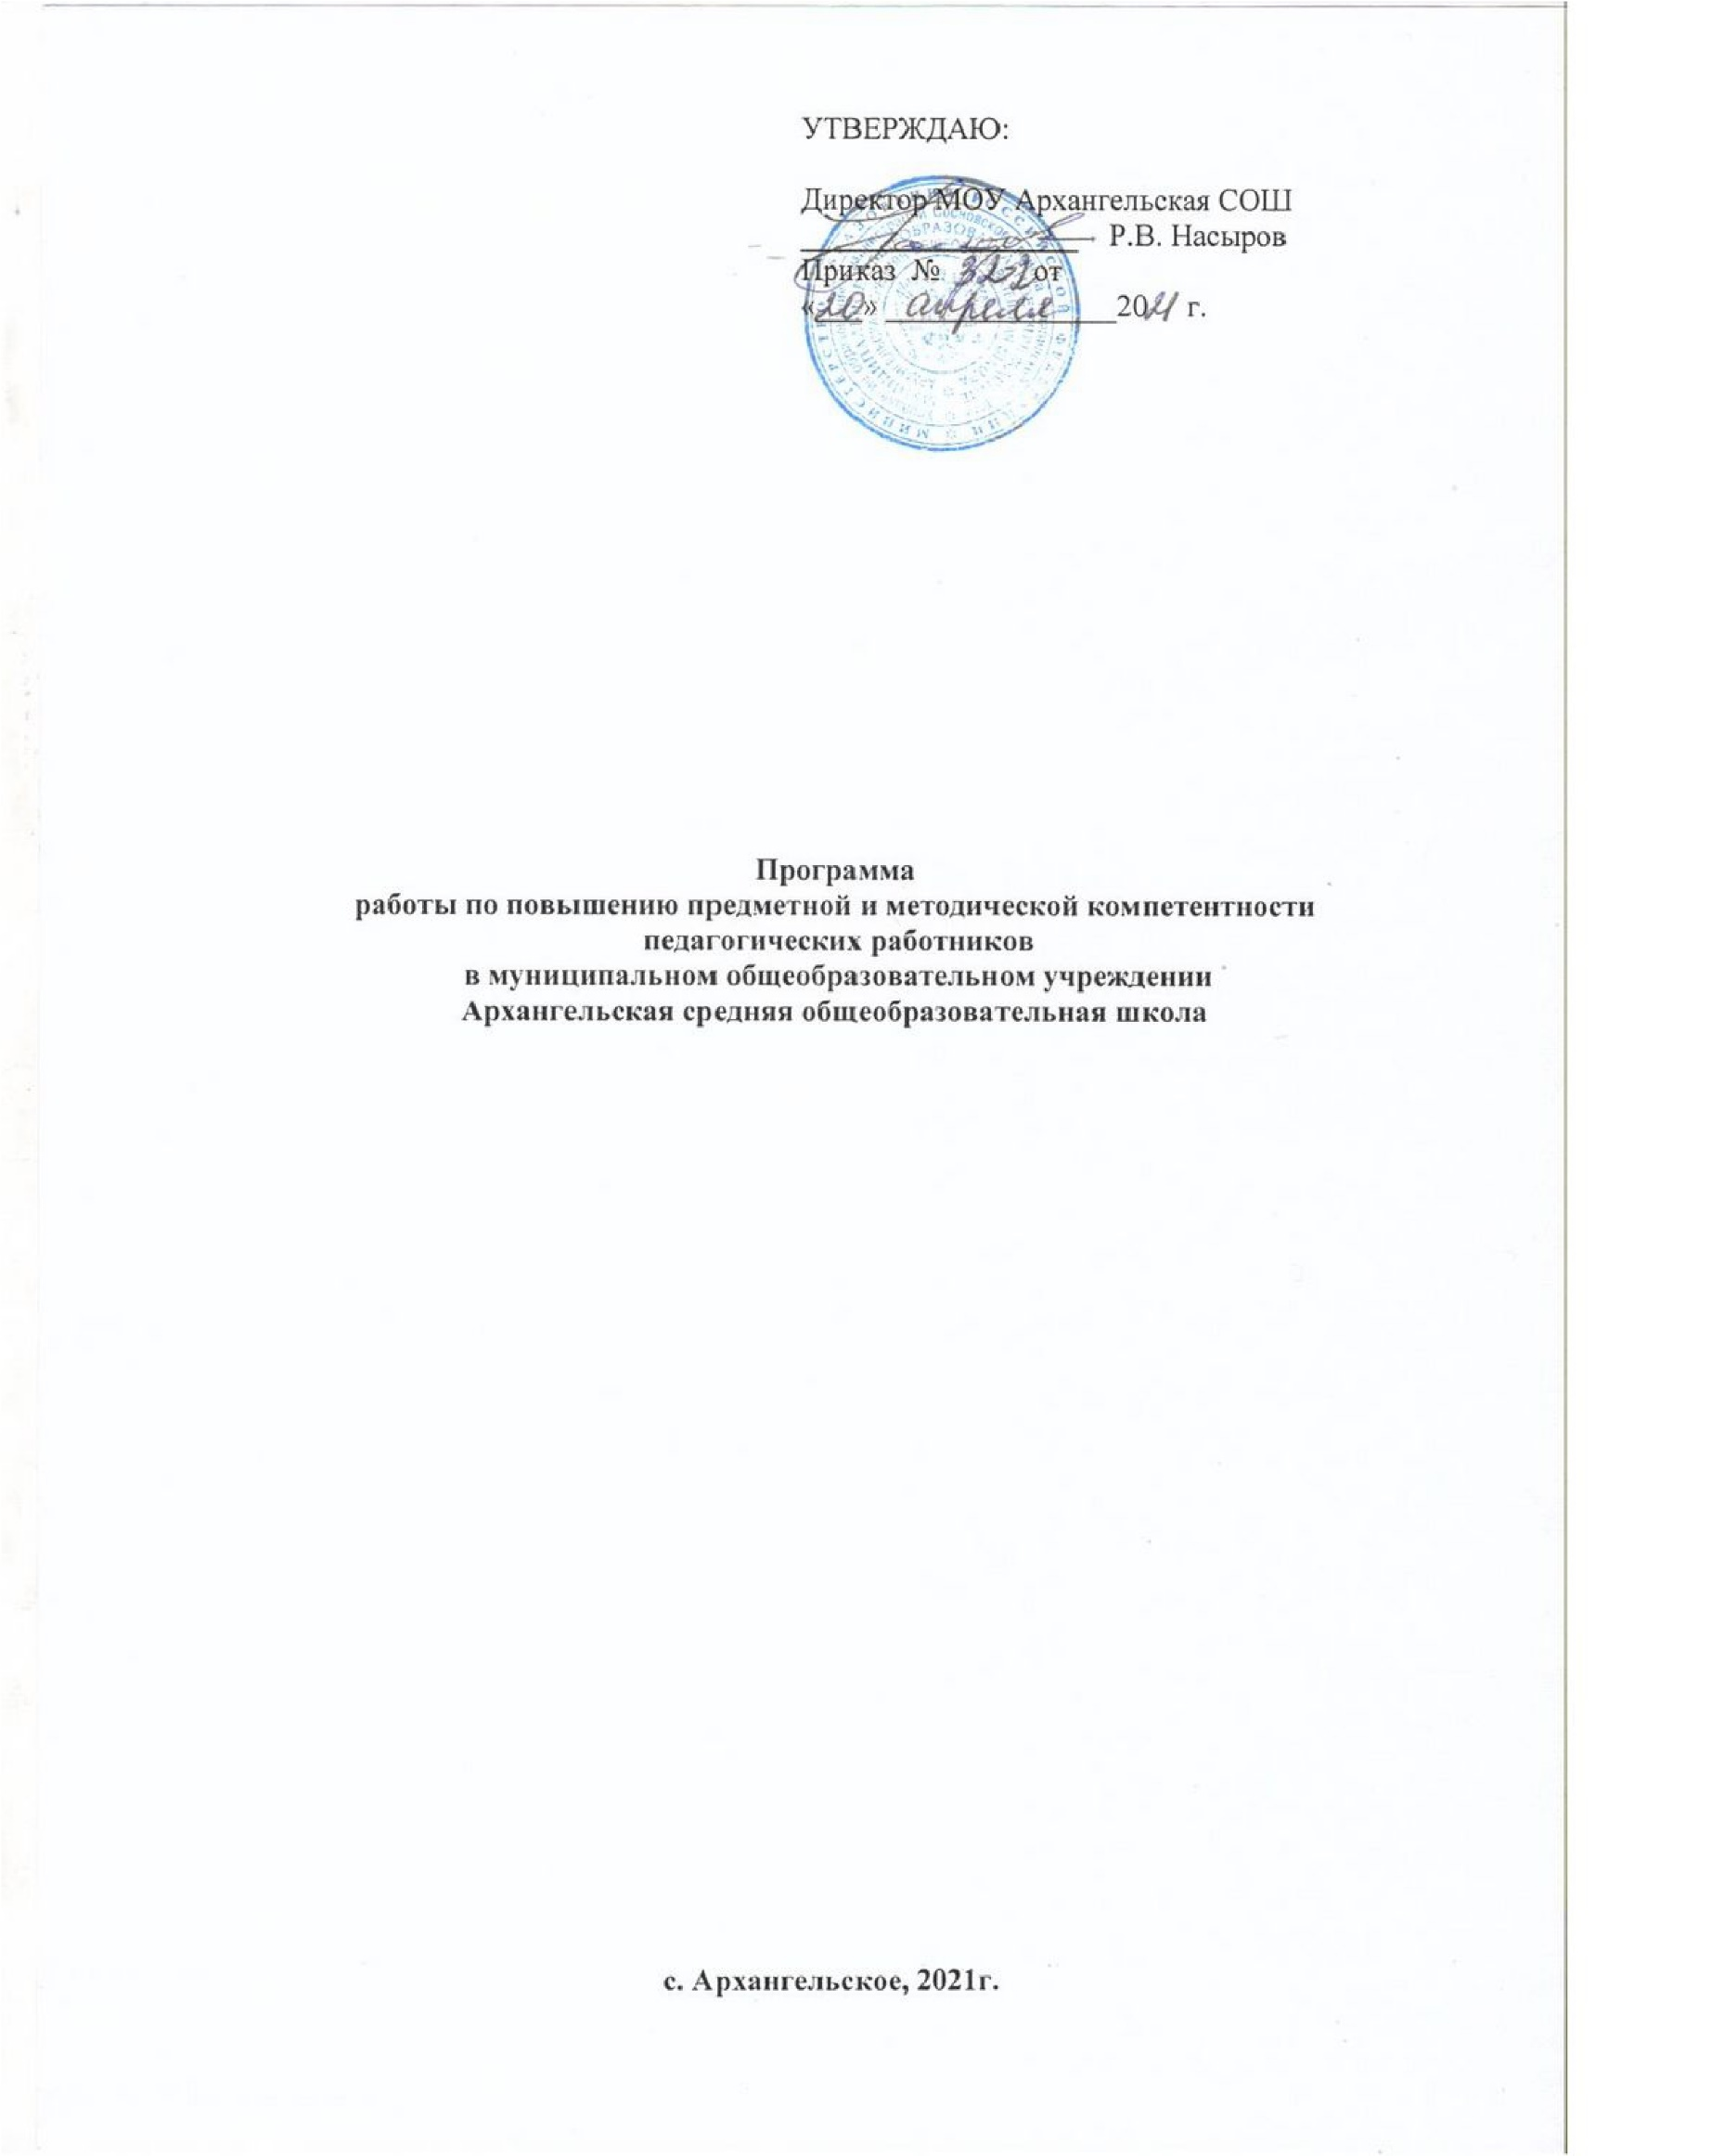Паспорт программы
Наименование  программы | Повышение предметной и методической компетентности педагогических работников в МОУ Архангельская СОШ
Основания  для разработки  программы | 1. Федеральный закон от 29.12.2012 № 273-ФЗ "Об образовании в Российской Федерации».  2. Федеральный государственный образовательный стандарт основного общего образования, утвержденный приказом Минобрнауки от 17.12.2010 № 1897.  3. Примерная основная образовательная программа основного общего  образования, одобренная решением федерального учебно-методического  объединения по общему образованию (протокол от 08.04.2015 № 1-15).  4. Модельная региональная основная образовательная программа основного общего образования.  5. Методические рекомендации по организации и проведению органами  исполнительной власти субъектов Российской Федерации, осуществляющими  переданные полномочия Российской Федерации в сфере образования,  проверок организаций, осуществляющих образовательную деятельность по  образовательным программам начального общего, основного общего и  среднего общего образования, в рамках федерального государственного  надзора в сфере образования, направленные письмом Рособрнадзора от  04.08.2017 № 05375.
Цель программы | Обеспечение повышения компетентностей педагогических работников в соответствии с требованиями профессионального стандарта для повышения качества образования в МОУ Архангельская СОШ, в том числе исходя из диагностик профессиональных затруднений педагогов ОУ.
Задачи программы | - Выявление профессиональных дефицитов педагогов;  - Разработка индивидуального плана профессионального развития каждого педагога;  - Организация участия педагогов в курсах повышения квалификации, в очном и дистанционном форматах, в практико-ориентированных семинарах.  4. Актуализация школьной модели методической службы и организация ее деятельности по повышению предметной и методической компетентности педагогических работников  5. Организация мероприятий по обмену опытом, в том числе взаимопосещения уроков с последующим самоанализом и анализом
Основные  разработчики  программы | Администрация, педагогический коллектив  МОУ Архангельская СОШ
Основные  разработчики  программы | Администрация, педагогический коллектив  МОУ Архангельская СОШ
Сроки реализации | 2021 год
Ожидаемые  результаты | 1. Качественные показатели:  - Повышение профессионализма и компетентности педагогов школы.  - Активное участие в работе методических семинаров и конференций на различных уровнях.
- Количественные показатели:
- Увеличение количества педагогов, имеющих первую квалификационные категорию.
- Увеличение количества педагогов, повысивших уровень профессиональной квалификации.
Порядок управления реализацией программы | Оценка степени эффективности реализации Программы осуществляется педагогическим советом школы.  Общее руководство реализацией Программы обеспечивается администрацией школы.  Руководство реализацией отдельных направлений Программы осуществляется должностными лицами- представителями администрации школы в соответствии с имеющимися у них функциональными обязанностями
Основная идея программы
Решение основных задач общего образования в первую очередь зависит от профессиональной компетентности педагогических работников - главных исполнителей требований ФГОС. Не все работники в одинаковой мере подготовлены к внедрению стандартов и применению в образовательном процессе новых технологий. Недостаточна ещё мотивация. Недостаточно комплексное методическое обеспечение введения стандартов. Существующие до сего времени методы оценки деятельности педагога не охватывают всех вопросов, связанных с проверкой результатов его труда по реализации стандарта образования.
Программа предполагает повышения предметной и методической компетентности педагогических работников за счёт развития внутреннего потенциала самой школы.

Проблемы школы:
- Недостаточная обеспеченность школы квалифицированными кадрами, «старение» кадров.
- Загруженность педагогов, а как следствие «синдром профессионального выгорания».

Целью программы является повышение качества образования в школе путем повышения предметной и методической компетентности педагогических работников

Данная цель будет достигнута в процессе решения следующих задач:
1. Выявление профессиональных дефицитов педагогов;
2. Разработка индивидуального плана профессионального развития каждого педагога;
3. Организация участия педагогов в курсах повышения квалификации, в очном и дистанционном форматах, в практико-ориентированных семинарах.
4. Актуализация школьной модели методической службы и организация ее деятельности по повышению предметной и методической компетентности педагогических работников
5. Организация мероприятий по обмену опытом, в том числе взаимопосещения уроков с последующим самоанализом и анализом.

Содержание | Планируемый результат | Сроки | Ответственный
Проконтролировать качество  преподавания учебных предметов через посещение занятий | Выявить затруднения, препятствующие  усвоению материала  учащимися с низкими учебными результатами | Сентябрь-ноябрь,2021г. | Заместитель  директора по УВР
Презентация опыта работы;  -проведение открытых уроков;  - взаимопосещение уроков;  - организация предметных недель | Совершенствование методики преподавания | Декабрь,2021г | Администрация  школы  Руководители  методических  объединений
Участие в работе методических семинаров и конференций -на базе ОУ  -в других ОУ района;  - в регионе; | Повысить профессиональную  грамотность учителей в работе с учащимися, имеющими низкие учебные результаты. | Апрель-декабрь,2021г. | Администрация  школы  Руководители  методических  объединений
Аттестация педагогов | Повысить квалификационную категории учителей | Апрель-декабрь,2021г. | Администрация  Школы, учителя-предметники
Организовать курсовую подготовку учителей по проблеме обучения  школьников с низкими учебными результатами. | Повысить профессиональную  грамотность учителей в работе с учащимися, имеющими низкие учебные результаты. | Апрель-декабрь,2021г. | Заместитель  директора по УВР
Изучение педагогических технологий инклюзивного образования , обучения детей с интеллектуальными нарушениями, етей с ОВЗ:  - участие в разработке методических материалов;  -активизировать работу с родителями | Повысить профессиональную  грамотность учителей в работе с учащимися с интеллектуальными нарушениями, детей с ОВЗ: | Апрель-декабрь,2021г. | Заместитель  директора по УВР, учителя-предметники
Самообразование учителя в рамках единой методической темы ОУ: проведение открытых уроков, воспитательных мероприятий в рамках Единого Методического Дня. | Презентация опыта работы учителя | 1 раз в полугодие | Заместитель  директора по УВР, учителя-предметники
Совершенствование системы Наставничества | Повышение методического уровня молодых педагогов. | В течение года | Заместитель  директора по УВР, учителя-наставники

